INSTITUCIÓN EDUCATIVA ALVERNIA PLAN DE RECUPERACIÓN AREA DE MATEMÁTICAS GRADO 4° SEGUNDO PERIODO
DOCENTE: ERIKA MARÍA AGUDELO CALLE

PLAN DE TRABAJO

SEMANA 1: realiza las siguientes actividades
- Observa la tabla de datos de doble entrada y responde las preguntas
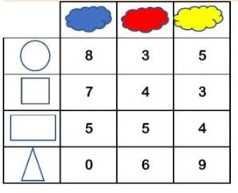
  - ¿cuáles variables se relacionan en la tabla?
  - ¿de qué color hay mas círculos?
  - ¿Cuántos cuadrados hay de color rojo?
  - ¿Cuántos rectángulos hay en total?
  - ¿de que color no hay triángulos?

- Elabora el diagrama de barras agrupadas con la siguiente información Preguntando a los estudiantes de grado 4° cual es su sabor de helado favorito, estos han sido los datos: en 4°A, les gusta el de chocolate a 9 estudiantes, el de fresa a 7 y el de vainilla a 8. En 4°B prefieren el chocolate 12 estudiantes, mientras que fresa y vainilla están empatados con 5. En 4°C, 15 estudiantes prefieren el chocolate, 6 el de fresa y 2 el de vainilla.

- Lee con atención y responde
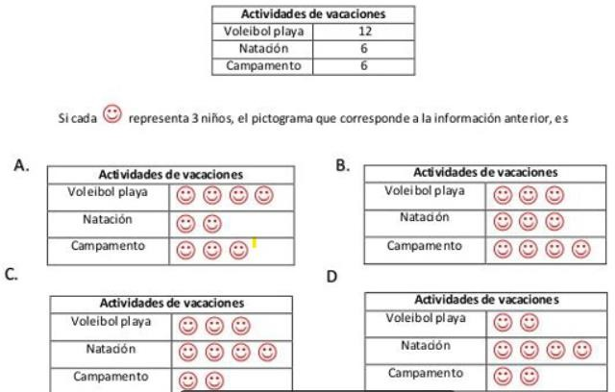

SEMANA 2:
- Elabora un pictograma con escala con la siguiente información: El tiempo que vive el gorila es 20 años, el elefante asiático 40 años, oso polar 25 años, oso gris 20 años.

- Lee con atención y marca con una X la respuesta correcta

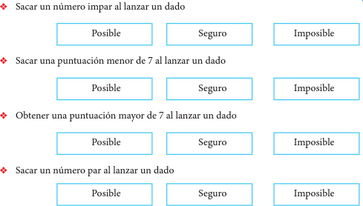

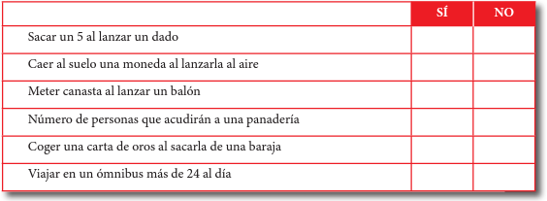
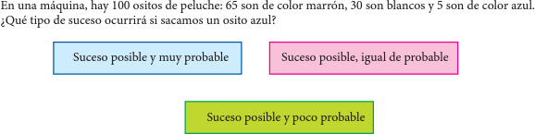

SEMANA 3:
PROPIEDADES DE LA ADICION
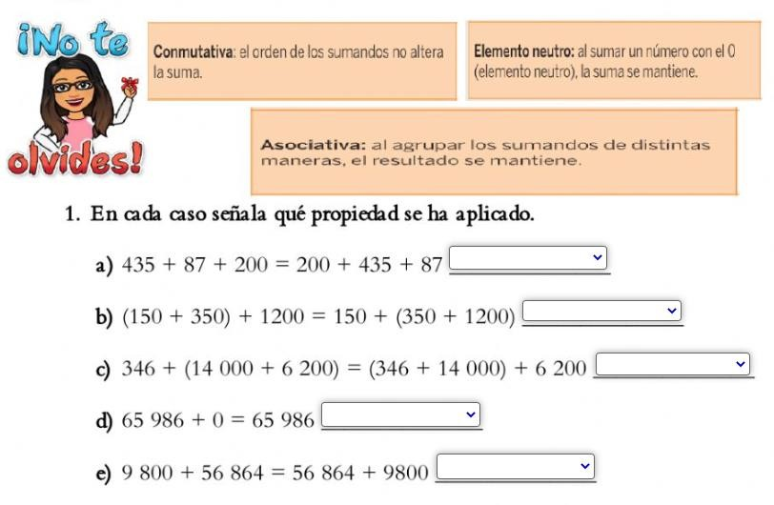

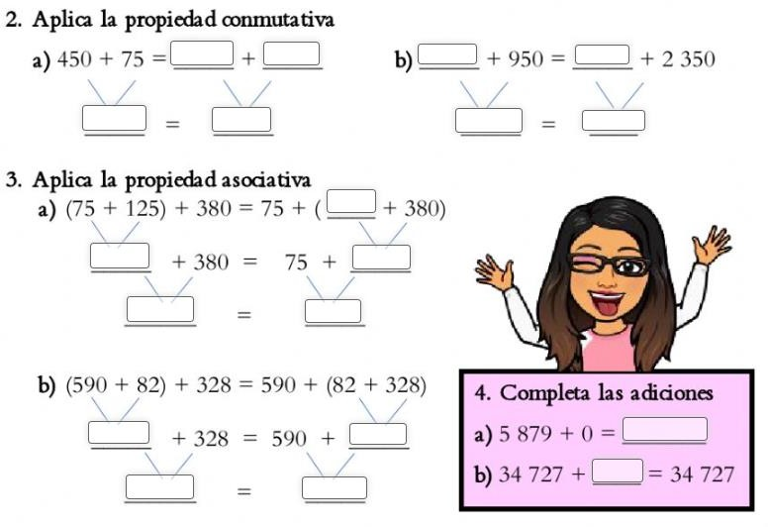
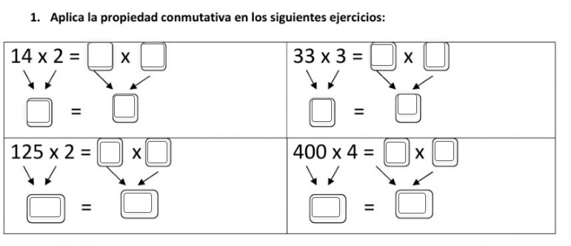

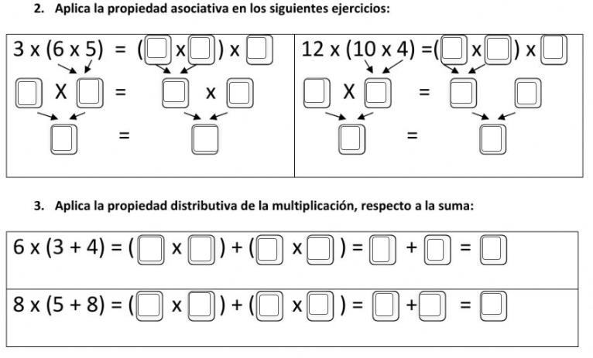

SEMANA 4:
  - Presenta la evaluación de sustentación

